EDAN - Sonotrax Vascular Lite

DOPPLER ULTRASONIC

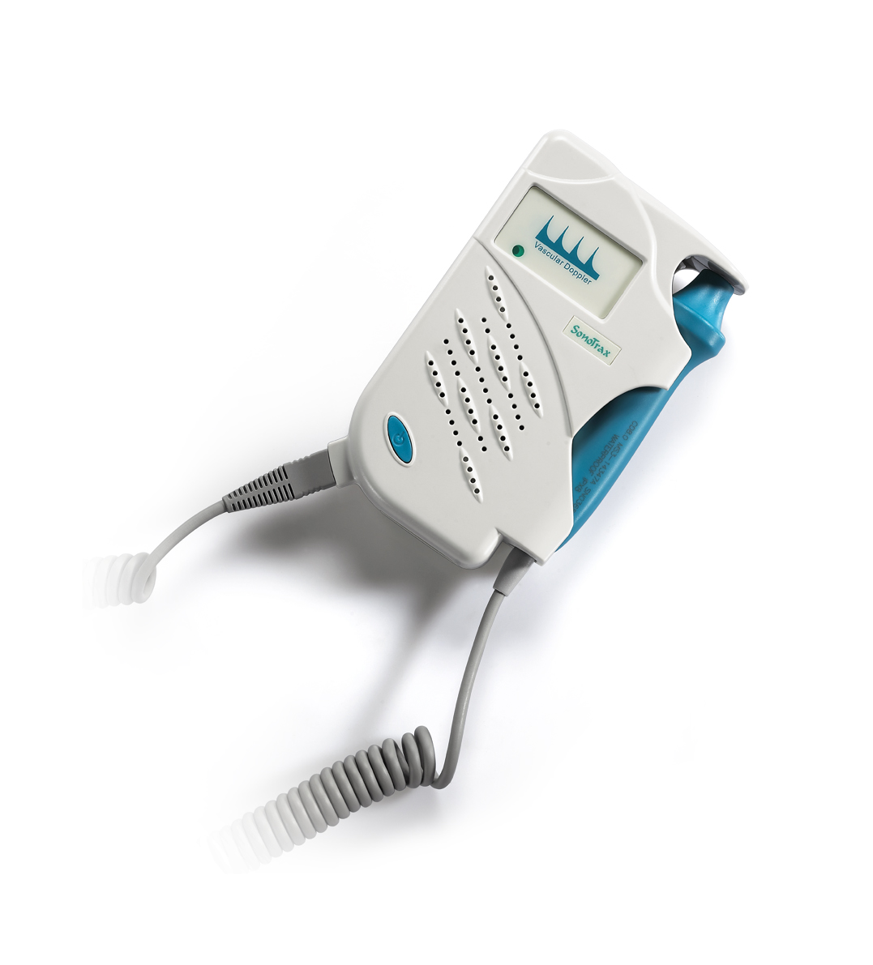
- Doppler Utrasonic Vasculaire robuste et ergonomique
- Fourni avec une sonde étanche interchangeable de 4MHz
- Peut s’utiliser en Doppler fœtal grâce à la sonde interchangeable
- Haut parleur intégré avec mollette de réglage du volume
- Muni d’une sortie pour écouteurs externes
- Détection de la sonde utilisée
- Détection et indication de batterie faible
- Fourni avec trousse de transport et batterie alcaline de 9V
- Autonomie de fonctionnement d’environ 18h
- En option : Sondes étanches de 2MHz, 3MHz et 8MHz disponibles
- Validation clinique et Agrément Médical CE – garantie de 2 ans

frafito / Réf. EDA004

